ĐẠI HỌC QUỐC GIA THÀNH PHỐ HỒ CHÍ MINH
TRƯỜNG ĐẠI HỌC BÁCH KHOA TP.HỒ CHÍ MINH
KHOA ĐIỆN-ĐIỆN TỬ
BỘ MÔN ĐIỆN TỬ
----------



TIỂU LUẬN MÔN HỌC
HỆ THỐNG THÔNG TIN NÂNG CAO

MÔ PHỎNG ĐIỀU CHẾ QPSK
TRÊN KIT TMS 320C5515 eZdspTM VÀ MATLAB

GVHD: GS.TS LÊ TIẾN THƯỜNG
HVTH: TRẦN VĂN TRỌNG - 1870262
HVTH: ĐOÀN NGỌC CẨM – 1870646
NHÓM 6

Tp.HCM, 29 tháng 12 năm 2018
LỜI CẢM ƠN
Để hoàn thành dự án lần này, chúng em muốn gửi lời cảm ơn đến GS.TS Lê Tiến Thường, người Thầy đã giảng dạy, hướng dẫn và cung cấp các kiến thức, công cụ cho chúng em. Bên cạnh đó nhóm cũng gửi lời cảm ơn gián tiếp đến các anh chị, các bạn, các Thầy Cô đã tổng hợp những tài liệu quý báu để nhóm có thể tham khảo và phát triển đề tài.
Qua dự án lần này, Em nhận thấy rằng các thành viên trong nhóm đã tự cải thiện được kiến thức cho mình về lĩnh vực điều chế- giải điều chế tín hiệu số, cách trình bày tốt một bài báo cáo, bài thuyết trình cũng như khả năng làm việc nhóm.
Song song với đó, Nhóm cũng không thể hoàn thành đề tài lần này nếu thiếu đi những kiến thức cơ bản được học tập từ thời đại học. Qua đây em cũng gửi lời cảm ơn chân thành đến các Thầy Cô bộ môn điện tử. Dù đã cố gắn trình bài báo cáo thật tốt nhưng không thể tránh khỏi những thiếu sót mong Thầy và các bạn góp ý.
Thay mặt nhóm em chân thành cảm ơn.

Nhóm dự án

GIỚI THIỆU ĐỀ TÀI
Ngày nay việc điều chế- giải điều chế tín hiệu số đang được áp dụng rộng rãi. Một phần nguyên nhân là do việc điều chế giải điều chế tín hiệu số tương đối đơn giản hơn so với điều chế tín hiệu tương tự. Trong điều chế số ta có thể chia làm: điều chế biên độ, điều chế pha, điều chế tần số,… Trong bài báo cáo này nhóm tập trung tìm hiểu về phương pháp điều chế và giải điều chế pha tín hiệu mà trọng tâm là QPSK.
Bài báo cáo bao gồm những vấn đề chính như sau:
Giới thiệu sơ lược về các phương pháp điều chế-giải điều chế tín hiệu số.
Tìm hiểu kiến thức chuyên sâu về điều chế-giải điều chế QPSK (Điều chế pha tín hiệu). Sử dụng matlab và kit TMS 320C5515 eZdspTM USB Stick để mô phỏng tín hiệu sau điều chế.
Báo cáo gồm 4 chương chính tương ứng với 4 nội dung chính được trình bài bên trên.
Chương 1: Các phương pháp điều chế tương tự cho tín hiệu số.
Chương 2: Lý thuyết về điều chế số QPSK.
Chương 3: Mô phỏng bằng phần mềm matlad.
Chương 4: Mô phỏng với kit TMS 320C5515 eZdspTM USB Stick.
Vì thời gian có giới hạn, mặc dù đã cố gắn tìm hiểu nhưng không tránh khỏi những thiếu sót. Mong nhận được sự góp ý chân thành của thầy và các bạn.

Nhóm dự án

MỤC LỤC
Lời cảm ơn i
Giới thiệu đề tài ii
Mục lục iii
Danh mục hình ảnh iv
Danh mục các bảng v
CHƯƠNG 1: CÁC PHƯƠNG PHÁP ĐIỀU CHẾ TƯƠNG TỰ CHO TÍN
HIỆU SỐ
1.1 Phương pháp điều chế - Giải điều chế biên độ ASK 1
1.2 Phương pháp điều chế - Giải điều chế biên độ FSK 3
1.3 Điều chế - Giải điều chế pha kiểu 2-PSK (BPSK) 5
1.4 Điều chế - Giải điều chế pha kiểu 8-PSK 6
1.5 Điều chế - Giải điều chế pha kiểu 16-PSK 7
1.6 Phương pháp điều chế - Giải điều chế hỗn hợp pha và biên độ QAM .8
1.7 Phương pháp điều chế - Giải điều chế pha vi phân DPSK 10
CHƯƠNG 2: LÝ THUYẾT VỀ ĐIỀU CHẾ SỐ QPSK
2.1 Khái niệm 13
2.2 Điều chế QPSK 13
2.3 Giải điều chế QPSK 14
CHƯƠNG 3: MÔ PHỎNG BẰNG PHẦN MỀM MATLAD
3.1 Kết quả mô phỏng 17
3.2 Nhận xét 18
CHƯƠNG 4: MÔ PHỎNG VỚI KIT TMS 320C5515 eZdspTM
4.1 Giới thiệu về kit TMS 320C5515 eZdspTM USB Stick. 19
4.2 Sơ đồ khối 20
4.3 Kết quả mô phỏng 22
4.4 Nhận xét 25
Phụ lục: Mã nguồn matlad và kit TMS 320C5515 eZdspTM USB Stick
1. Mã nguồn matlab 26
2. Mã nguồn trên kit TMS 320C5515 eZdspTM USB Stick 29
Tài liệu tham khảo 33
DANH MỤC HÌNH ẢNH

Hình 1-1. Phương pháp điều chế ASK 1
Hình 1-2. Phương pháp giải điều chế ASK 2
Hình 1-3. Phương pháp điều chế FSK 3
Hình 1-4. Phương pháp giải điều chế FSK 4
Hình 1-5. Phương pháp điều chế PSK 5
Hình 1-6. Phương pháp giải điều chế PSK 6
Hình 1-7. Giản đồ “chòm sao cho điều chế 8-PSK và 16-PSK 7
Hình 1-8. Giản đồ “chòm sao” cho điều chế 8-QAM và 16-QAM 9
Hình 1-9. Giản đồ mã vi phân 11
Hình 1-10. Phương pháp điều chế và giải điều chế BPSK vi phân 11
Hình 1-11. Phương pháp điều chế và giải điều chế QPSK vi phân 12
Hình 2-1. Phương pháp điều chế QPSK 14
Hình 2-2. Phương pháp giải điều chế QPSK 14
Hình 2-3. Sơ đồ tái lập sóng mang cho giải điều chế QPSK 15
Hình 2-4 Điều chế tín hiệu QPSK 16
Hình 3-1 Biểu đồ chòm sao của QPSK 17
Hình 3-2 Dạng sóng sau điều chế 17
Hình 3-3 Hình ảnh lấy mẫu sau điều chế 18
Hình 4.1 Kit TMS 320C5515 eZdspTM USB Stick 19
Hình 4-2 Sơ đồ khối mô phỏng điều chế QPSK trên kit20 20
Hình 4-3 Nguyên lí vẽ sóng dựa vào các điểm21 21
Hình 4-4 Điểm bắt đầu pha 45 độ khi vẽ dạng sóng21 21
Hình 4-5 Dạng sóng sau điều chế trên kit và hiển thị bằng matlad dựa vào
số liệu 22
Hình 4-6 Dạng sóng sau điều chế trên kit và hiển thị bằng phần mềm
soundcard oscilloscope 22
Hình 4-7 Oscilloscope của tín hiệu sau điều chế 23
Hình 4-8 Hình mẫu QPSK sau điều chế hiển thị với phần mềm matlad 23
Hình 4-9 Hình mẫu QPSK sau điều chế hiển thị với phần mềm soundcard 23
Hình 4-10 Oscilloscope của tín hiệu lấy mẫu 24
Hình 4-11 Hiển thị thông tin trên LCD 24

DANH MỤC CÁC BẢNG

Bảng 1-1 Tổng hợp tribit ngõ vào để điều chế tín hiệu 8-QAM 8
Bảng 1-2 Tổng hợp 4 bit ngõ vào để điều chế tín hiệu 16-QAM 9
Bảng 1-3 Dibit và dịch pha tín hiệu trong điều chế QPSK 12
Bảng 2-1 Dịch pha dựa vào debit ngõ vào trong điều chế QPSK 13
CHƯƠNG 1
CÁC PHƯƠNG PHÁP ĐIỀU CHẾ TƯƠNG TỰ CHO TÍN HIỆU SỐ

Trong nhiều hệ thống dùng dây dẫn hoặc vô tuyến (chẳng hạn modem truyền dữ liệu) tín hiệu dữ liệu điều chế sóng mang hình Sin trước khi được truyền đi. Có một số loại điều chế thường dùng là:
- Khóa dịch chuyển biên độ ASK.
- Khóa dịch chuyển tần số FSK.
- Khóa dịch chuyển về pha PSK. Có nhiều cách chuyển dịch pha khác nhau:
- Pha chia 2 hay cơ số 2 (2-PSK hay BPSK).
- Pha chia 4 hay góc phần tư (4-PSK hay QPSK).
- Pha chia 8 hay pha chia 16 (8-PSK hay 16-PSK) Tuyệt đối hoặc vi phân.
- Điều chế biên độ góc phần tư QAM.

1.1 Phương pháp điều chế - Giải điều chế biên độ ASK (Amplitude Shift Keying)

Trong loại điều chế này, sóng mang hình sin lấy hai giá trị biên độ, xác định bởi tín hiệu dữ liệu cơ số 2. Thông thường, bộ điều chế truyền đi sóng mang khi bit dữ liệu là 1 và hoàn toàn khử tín hiệu khi dữ liệu la 0.
Cũng có loại ASK gọi là đa mức, trong đó biên độ của tín hiệu điều chế
lấy những giá trị nhiều hơn 2. 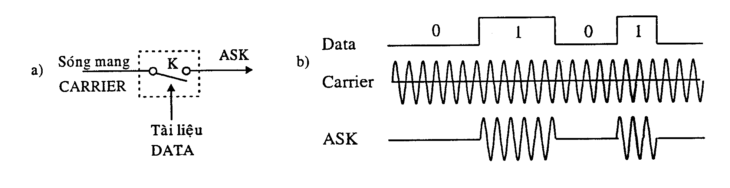
Hình 1-1. Phương pháp điều chế ASK
Phương pháp điều chế ASK cho phép tạo tín hiệu ASK dạng sin với hai biên độ. Biên độ tín hiệu ASK tuỳ thuộc giá trị bit ngõ vào:
- Khi Data bit = 1 sẽ điều khiển khoá K đóng, sóng ASK nhận được ở lối ra chính là sóng mang truyền qua, có biên độ bằng biên độ sóng mang.
- Khi Data bit = 0 sẽ điều khiển khoá K ngắt, sóng mang không truyền qua khoá K. Tín hiệu ASK có biên độ = 0.
Giải điều chế ASK điều chế thực hiện theo các sơ đồ trên Hình 1-2.
Tín hiệu đã được điều chế thành dạng ASK tới bộ giải điều chế sẽ được tách lấy hình bao bằng bộ tách sóng sau đó tín hiệu qua bộ lọc thông thấp để lấy đi các thành phần sóng mang còn dư. Tín hiệu từ lối ra của mạch lọc thông thấp được đưa đến mạch tạo xung vuông, tạo ra tín hiệu dữ liệu ban đầu.
Ở sơ đồ kiểu 1-2a, bộ thu nhận có tái lập sóng mang (Carrier Regenerator) và nhân sóng này với tín hiệu thu. Bộ lọc thông thấp và sơ đồ ngưỡng cho phép tái lập tài liệu số được truyền.
Sơ đồ 1-2b đơn giản hơn, thường được sử dụng trong thực tế. Tín hiệu được tách sóng trực tiếp, sau đó lọc thông thấp và hình thành.
Phương pháp ASK có sơ đồ rất đơn giản, được sử dụng chủ yếu trong kỹ thuật điện báo. 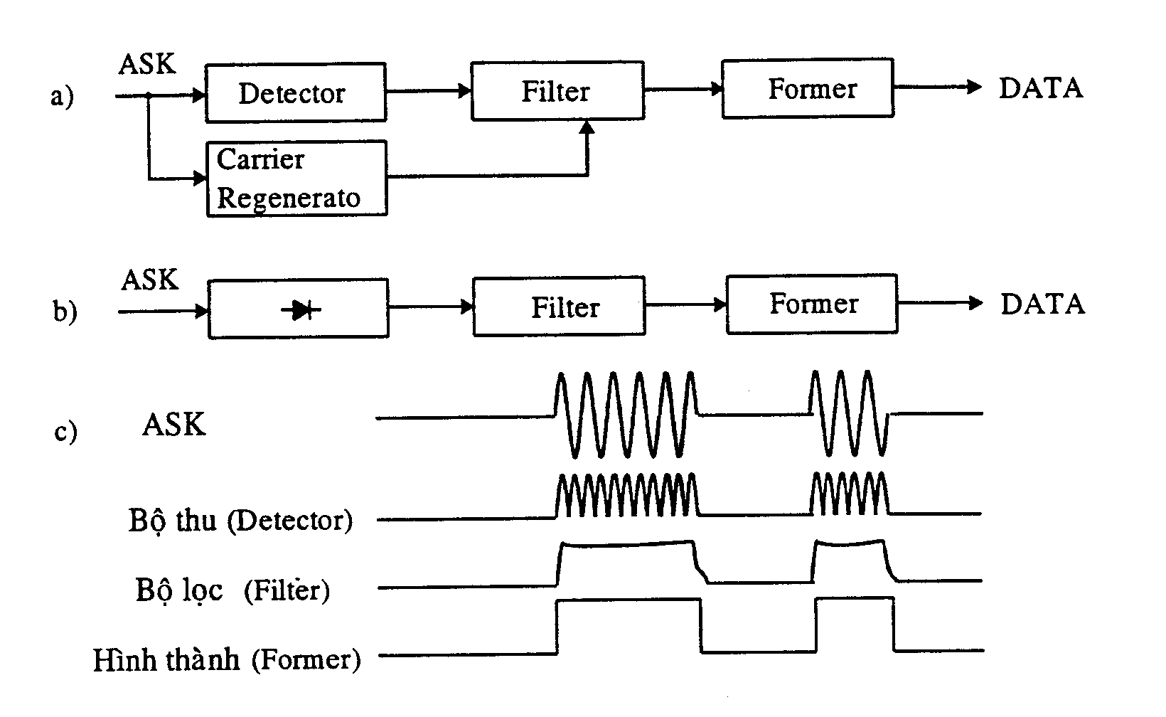
Hình 1-2. Phương pháp giải điều chế ASK
Hệ thống có các đặc trưng sau:
- Phổ cực tiểu của tín hiệu điều chế (F_{W}) cao hơn tốc độ truyền bit (F_{b}).
- Hiệu suất truyền nhỏ hơn 1 (xác định bằng (Fb/ FW)<1).
- “Tốc độ Baud” được định nghĩa như tốc độ điều chế bằng tốc độ truyền F_{b}.

1.2 Phương pháp điều chế - Giải điều chế biên độ FSK (Frequency Shift Keying)

Trong loại điều chế này, sóng mang lấy 2 giá trị tần số, xác định bởi dữ liệu cơ số 2. Bộ điều chế có thể thực hiện thoe nhiều cách, trong đó có những cách đáng lưu ý là:
- Bộ dao động có điều khiển bằng điện thế.
- Hệ phát một trong hai tần số là một hàm của tín hiệu dữ liệu.
- Bộ chia tần điều khiển bằng tín hiệu dữ liệu.
Phương pháp điều chế FSK cho phép tạo tín hiệu FSK dạng sin với hai tần số. Giá trị tần số của tín hiệu FSK tuỳ thuộc giá trị bit tài liệu. Ví dụ sử dụng kiểu sơ đồ 1-3a:
- Khi Data bit = 1, điều khiển khoá K ở vị trí nối sóng mang tần số F1 với lối ra FSK.
- Khi Data bit = 0, điều khiển khoá K ở vị trí nối sóng mang tần số F2 với lối ra FSK.
- Giản đồ tín hiệu FSK cho trên hình 1-3d.
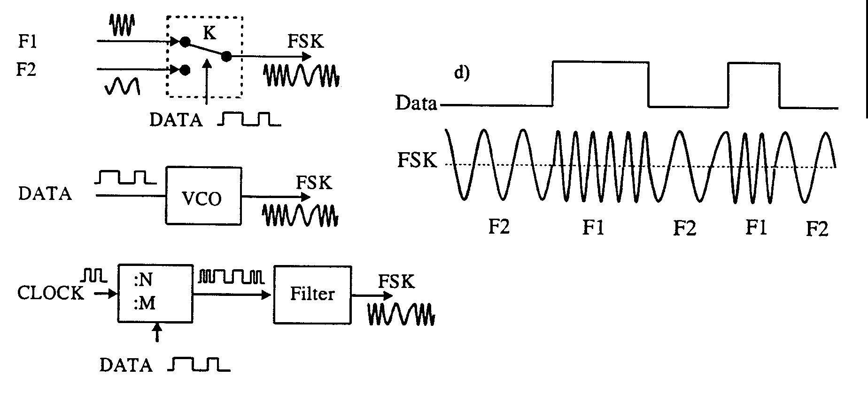
Hình 1-3. Phương pháp điều chế FSK

Ở sơ đồ điều chế FSK kiểu 1-3b, sử dụng máy phát điều khiển bằng thế VCO (Voltage Control Oscillator). Ứng dụng trạng thái “0” hoặc “1” của data, VCO sẽ phát hai tần số F1 và F2 tương ứng.
Trên hình 1-3c là sơ đồ điều chế sử dụng các bộ chia với các hệ số chia khác nhau: N và: M. Data bit sử dụng để điều khiển chọn hệ số chia. Ví dụ, khi Data bit = 1, bộ chia có hệ số chia N, tạo chuỗi xung ra có tần số F1 = f _{Clock} /N. còn khi Data bit = 0, bộ chia có hệ số chia M, tạo chuỗi xung ra có tần số F2 = f _{Clock} /M.
Giải điều chế FSK có thể thực hiện trên cơ sở Hình 1-4.
Mạch phổ biến nhất của bộ giải điều chế tín hiệu FSK là vòng khóa pha PLL. Tín hiệu ở mạch lối vào của mạch PLL lấy 2 giá trị tần số. Điện thế sai số một chiều ở lối ra của bộ so pha sẽ theo dõi sự dịch chuyển tần số này và cho ta hai mức (cơ số 2) (mức cao và mức thấp) của tín hiệu lối vào FSK.
Tín hiệu lối ra của mạch PLL được đưa tới mạch lọc thông thấp để loại bỏ những thành phần còn sót lại của sóng mang. Sau đó tín hiệu tới mạch tạo xung để tạo ra tín hiệu dữ liệu chính xác.
Tín hiệu FSK chứa hai thành phần tần số được giải điều chế bằng sơ đồ vòng giữ pha (PLL).
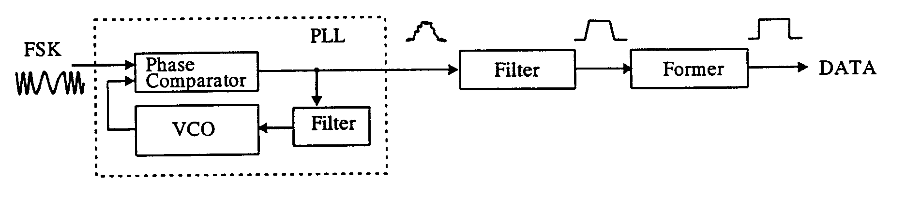
Hình 1-4. Phương pháp giải điều chế FSK

Phương pháp FSK có sơ đồ phức tạp hơn ASK, được sử dụng chủ yếu trong modem truyền số liệu (kiểu CCITT V21, CCITT V23, BELL 103, BELL 113, BELL 202) và trong kỹ thuật radio số.
Hệ thống có các đặc trưng sau:
- Sai số ít hơn phương pháp ASK.
- Phổ cực tiểu của tín hiệu điều chế (F_{W}) cao hơn tốc độ truyền bit (F_{b}).
- Hiệu suất truyền nhỏ hơn 1 (xác định bằng (F_{b}/ F_{W})<1).
- “Tốc độ Baud” được định nghĩa như tốc độ điều chế bằng tốc độ truyền F_{b}.
1.3 Điều chế - Giải điều chế pha kiểu 2-PSK (BPSK)
Phương pháp điều chế 2-PSK hay BPSK (Binary PSK) hay điều chế ngược pha PRK (Phase Reversal Keying) được giới thiệu trên Hình 1-5. Sơ đồ tạo tín hiệu BPSK dạng sin với hai giá trị pha tuỳ thuộc giá trị bit tài liệu:
- Khi Data bit = 1, điều khiển sơ đồ cho sóng BPSK cùng pha với sóng mang.
- Khi Data bit = 0, điều khiển sơ đồ cho sóng BPSK ngược pha (180⁰) với sóng mang.
Sơ đồ điều chế thường được thực hiện trên bộ nhân sóng mang với Data bit. Giản đồ tín hiệu và giản đồ pha BPSK cho trên Hình 1-5.
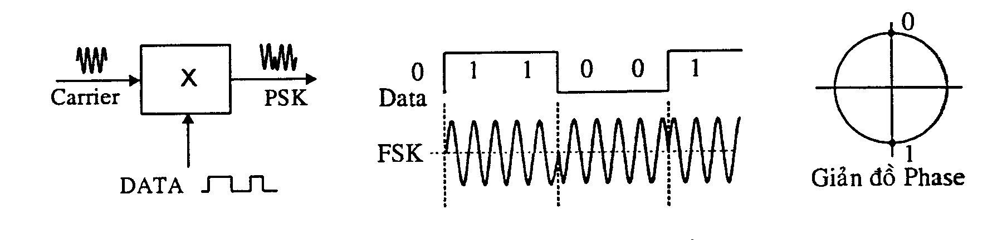
Hình 1-5. Phương pháp điều chế PSK

Bộ giải diều chế được thực hiện thông qua bộ tách sóng tích số nhờ tín hiệu PSK và sóng mang phát lặp lại cục bộ. Nó có cùng một tần số và pha của tín hiệu phát và được tách sóng bởi tín hiệu PSK.
Mạch khôi phục sóng mang phải khôi phục một tín hiệu kết hợp (cùng tần số và pha với sóng mang) từ tín hiệu PSK. Phương pháp sử dụng như sau:
- Một mạch dùng để nâng tín hiệu thành bậc 2, làm mất dịch pha 180 độ có mặt trong sóng mang bị điều chế làm cho việc khôi phục sóng mang của mạch PLL tiếp theo được dễ dàng.
- Mạch PLL phát ra tín hiệu xung vuông có tần số gấp 2 lần sóng mang PSK.
- Một bộ dịch pha cho phép điều chỉnh pha chính xác của song mang phát lặp.
- Bộ chia đôi tần số từ bộ PLL tới và như vậy thực hiên được việc phát lặp sóng mang.
Giải điều chế BPSK có thể thực hiện trên sơ đồ Hình 1-6. Sơ đồ gồm bộ tái lập sóng mang và bộ nhân.

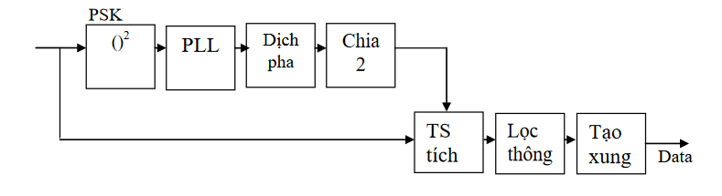
Hình 1-6. Phương pháp giải điều chế PSK.

Hệ thống có các đặc trưng sau:
- Sai số ít hơn phương pháp FSK.
- Phổ cực tiểu của tín hiệu điều chế (F_{W}) bằng tốc độ truyền bit (F_{b}).
- Hiệu suất truyền = 1 (xác định bằng (F_{b}/ F_{W}) = 1).
- “Tốc độ Baud” được định nghĩa như tốc độ điều chế bằng tốc độ truyền F_{b}.
1.4 Điều chế - Giải điều chế pha kiểu 8-PSK
Phương pháp điều chế 8-PSK tạo tín hiệu dạng sin với tám giá trị pha lệch nhau 45⁰, xác định bởi tổ hợp 3 bit liền nhau của tài liệu nhị phân. Tổ hợp 3 bit liền nhau này được gọi là Tribit.
Tài liệu nhị phân trước khi đưa vào sơ đồ điều chế được tạo mã Tribit nhờ các trigger đếm đôi đơn giản. Mã Tribit được biểu thị bằng tín hiệu I, Q và C.
Trên sơ đồ Hình 1-7 là giản đồ “chòm sao” tài liệu được mã ở dạng tribit tương ứng với các pha tín hiệu lệch so với nhau 45⁰.
Sơ đồ điều chế 8-PSK có độ phức tạp cao, được sử dụng chủ yếu trong modem truyền số liệu (kiểu CCITT V27, BELL 208) và trong kỹ thuật radio số.
Hệ thống có các đặc trưng sau:
- Sai số ít hơn phương pháp QPSK.
- Phổ cực tiểu của tín hiệu điều chế (F_{W}) bằng 1/3 tốc độ truyền bit (=F_{b}/3).
- Hiệu suất truyền = 3 (xác định bằng (F_{b}/ F_{W}) = 3).
- “Tốc độ Baud” được định nghĩa như tốc độ điều chế bằng 1/3 tốc độ truyền (=F_{b}/3).

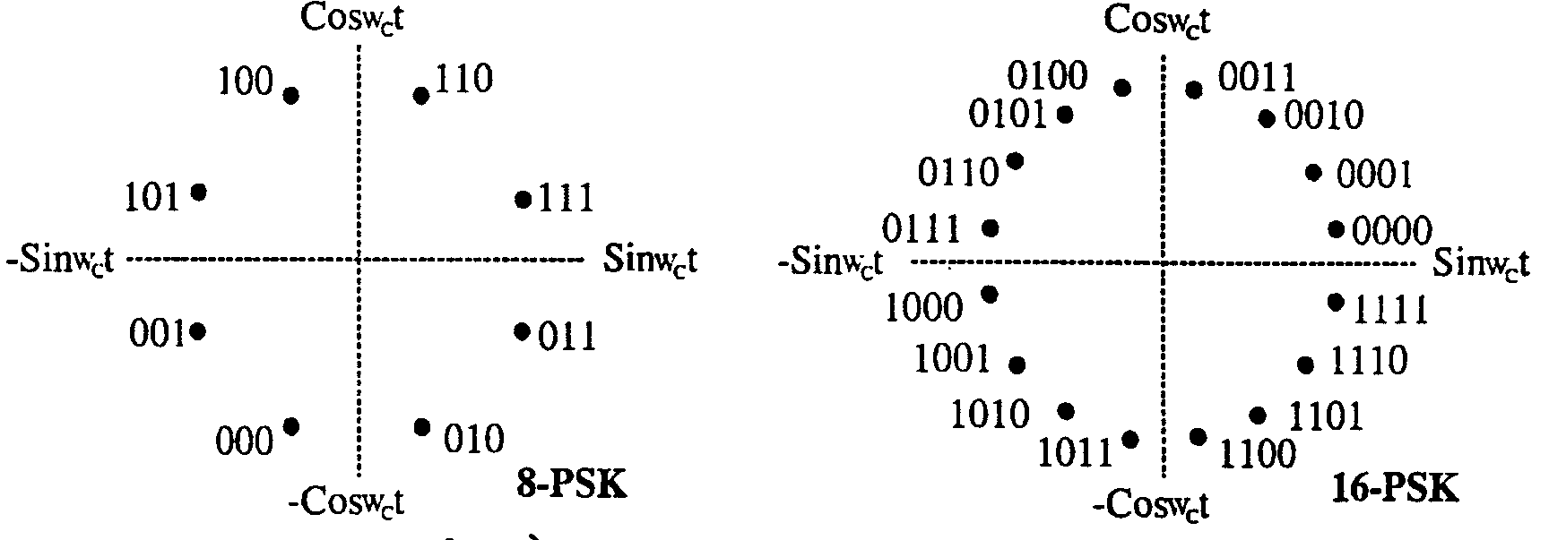

Hình 1-7. Giản đồ “chòm sao cho điều chế 8-PSK và 16-PSK
1.5 Điều chế - Giải điều chế pha kiểu 16-PSK
Phương pháp điều chế 16-PSK tạo tín hiệu dạng sin với tám giá trị pha lệch nhau 22.5⁰, xác định bởi tổ hợp 4 bit liền nhau của tài liệu nhị phân. Tổ hợp 4 bit liền nhau này được gọi là Quadbit.
Tài liệu nhị phân trước khi đưa vào sơ đồ điều chế được tạo mã Quadbit nhờ các trigger đếm đôi đơn giản.
Các pha tín hiệu lệch so với nhau 22.5⁰.
Sơ đồ điều chế 16-PSK có độ phức tạp cao, được sử dụng chủ yếu kỹ thuật radio số.
Hệ thống có các đặc trưng sau:
- Sai số ít hơn phương pháp 8-PSK.
- Phổ cực tiểu của tín hiệu điều chế (F_{W}) bằng 1/4 tốc độ truyền bit (=F_{b}/4).
- Hiệu suất truyền = 4 (xác định bằng (F_{b}/ F_{W}) = 4).
- “Tốc độ Baud” được định nghĩa như tốc độ điều chế bằng 1/4 tốc độ truyền (=F_{b}/4).

1.6 Phương pháp điều chế - Giải điều chế hỗn hợp pha và biên độ QAM (Quadrature Amplitude Modulation)
Trong phương pháp điều chế QAM, thông tin số được điều chế chứa trong cả pha và biên độ tín hiệu truyền. Các giá trị tín hiệu điều chế có dạng sin với pha và biên độ được xác định bởi tổ hợp các bit liên nhau của tài liệu nhị phân.
Hệ thống 8-QAM điều chế tín hiệu trên cơ sở tổ hợp Tribit của tài liệu. Một nhóm trong chúng thay đổi biên độ và 2 nhóm còn lại thay đổi về phía pha. Tín hiệu điều chế sẽ nhận 4 pha và 2 biên độ khác nhau (xem Bảng 1-1).
STT | LỐI VÀO NHỊ PHÂN |  |  | LỐI RA 8-QAM
1 | 0 | 0 | 0 | 0.716V | -135⁰
2 | 0 | 0 | 1 | 1.848V | -135⁰
3 | 0 | 1 | 0 | 0.765V | -45⁰
4 | 0 | 1 | 1 | 1.848V | -45⁰
5 | 1 | 0 | 0 | 0.765V | +135⁰
6 | 1 | 0 | 1 | 1.848V | +135⁰
7 | 1 | 1 | 0 | 0.765V | +45⁰
8 | 1 | 1 | 1 | 1.848V | +45⁰
Bảng 1-1 Tổng hợp tribit ngõ vào để điều chế tín hiệu 8-QAM
Trên sơ đồ Hình 1-8 là giản đồ “chòm sao” tài liệu được mã ở dạng Tribit cho điều chế 8-QAM.
Hệ thống 16-QAM điều chế tín hiệu trên cơ sở tổ hợp Quadbit của tài liệu. Tín hiệu điều chế sẽ nhận 16 trạng thái khác nhau về pha và biên độ (xem Bảng 1-2).

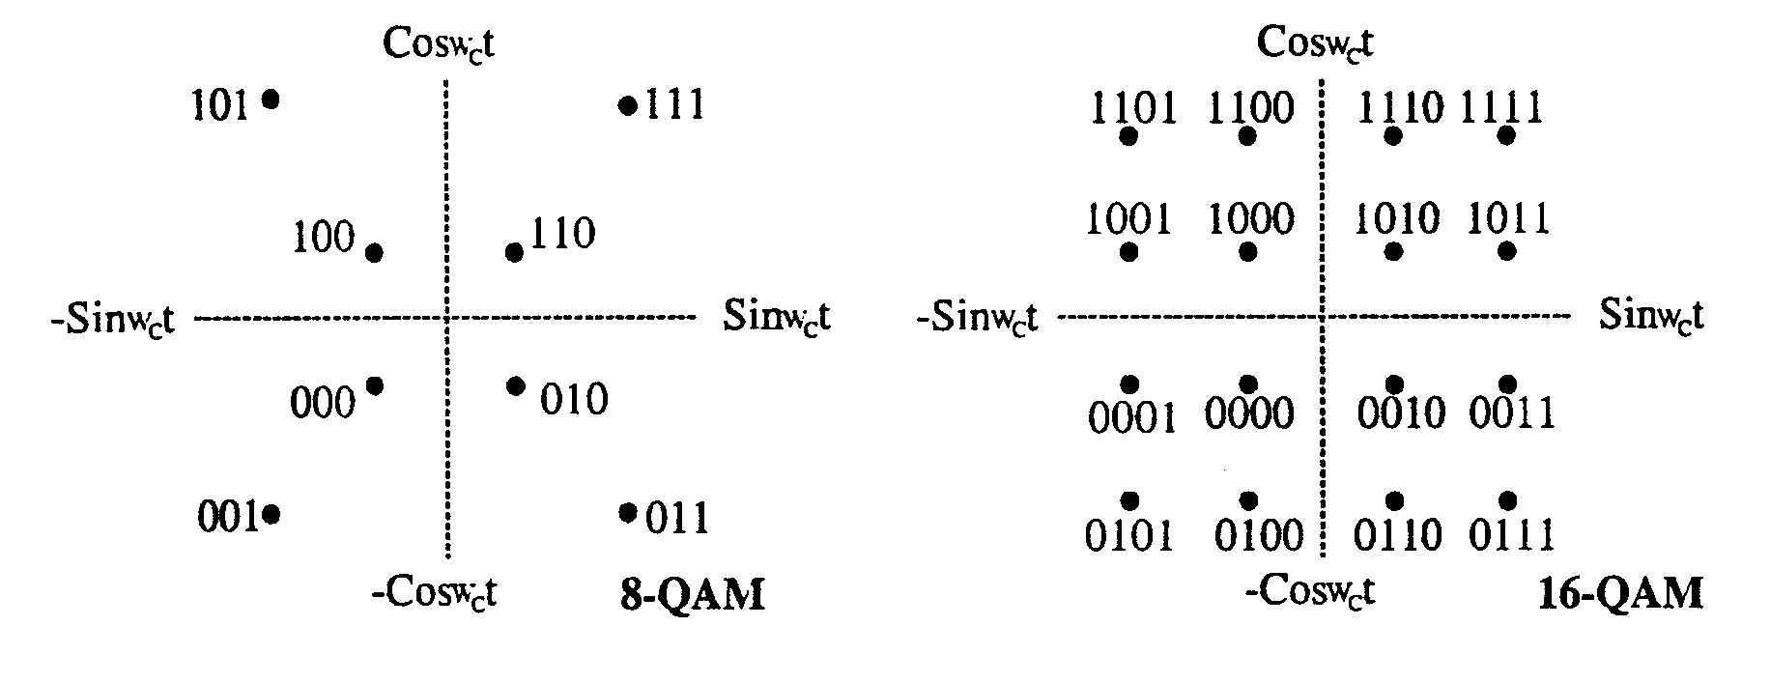
Hình 1-8. Giản đồ “chòm sao” cho điều chế 8-QAM và 16-QAM

STT | LỐI VÀO NHỊ PHÂN |  |  |  | LỐI RA 16-QAM
1 | 0 | 0 | 0 | 0 | 0.311V | -135⁰
2 | 0 | 0 | 0 | 1 | 0.850V | -175⁰
3 | 0 | 0 | 1 | 0 | 0.311V | -45⁰
4 | 0 | 0 | 1 | 1 | 0.850V | -15⁰
5 | 0 | 1 | 0 | 0 | 0.850V | -105⁰
6 | 0 | 1 | 0 | 1 | 1.161V | -135⁰
7 | 0 | 1 | 1 | 0 | 0.850V | -75⁰
8 | 0 | 1 | 1 | 1 | 1.161V | -45⁰
9 | 1 | 0 | 0 | 0 | 0.311V | 135⁰
10 | 1 | 0 | 0 | 1 | 0.850V | 175⁰
11 | 1 | 0 | 1 | 0 | 0.850V | 45⁰
12 | 1 | 0 | 1 | 1 | 0.850V | 15⁰
13 | 1 | 1 | 0 | 0 | 0.850V | 105⁰
14 | 1 | 1 | 0 | 1 | 1.161V | 135⁰
15 | 1 | 1 | 1 | 0 | 0.850V | 75⁰
16 | 1 | 1 | 1 | 1 | 1.161V | 45⁰
Bảng 1-2 Tổng hợp 4 bit ngõ vào để điều chế tín hiệu 16-QAM
Trên sơ đồ Hình 1-8 là giản đồ “chòm sao” tài liệu được mã ở dạng Quadbit cho điều chế 16-QAM.
Sơ đồ điều chế QAM có độ phức tạp cao, được sử dụng chủ yếu trong modem truyền số liệu (kiểu CCITT V22bis, CCITT V29, CCITT V32, CCITT V33, BELL 209) và trong kỹ thuật radio số.
Hệ thống có các đặc trưng sau:
- Sai số ít hơn phương pháp PSK.
- Phổ cực tiểu của tín hiệu điều chế (F_{W}) bằng 1/n tốc độ truyền bit (=F_{b}/n), với n là số bit khảo sát điều chế, ví dụ, n-3 cho 8-QAM, n=4 cho 16-QAM.
- Hiệu suất truyền = n (xác định bằng (Fb/ FW) = n).
- “Tốc độ Baud” được định nghĩa như tốc độ điều chế bằng 1/n tốc độ truyền (=F_{b}/n).
1.7 Phương pháp điều chế - Giải điều chế pha vi phân DPSK (Differential Phase Shift Keying)
Trong hệ thống điều chế PSK, việc giải điều chế được thực hiện khi so pha tức thời của PSK với tín hiệu mang tái lập ở bộ thu. Hệ thống PSK với thông tin chứa trong giá trị pha tuyệt đối còn được gọi là PSK tuyệt đối. Khó khăn của hệ thống này là cần giữ pha của sóng mang tái lập không đổi.
Hệ thống DPSK được xây dựng cho phép giải quyết khó khăn nêu trên. Thông tin trong hệ DSPK không chứa trong các giá trị tuyệt đối của pha sóng mang điều chế mà chứa trong sự lệch pha của hai khoảng điều chế liên tiếp.
BPSK vi phân
Phương pháp điều chế BPSK vi phân được mô tả trên Hình 1-9 và 1-10. Trong đó tài liệu đầu tiên được chuyển thành mã vi phân, sau đó sử dụng bộ BPSK để điều chế pha.
Sơ đồ EX-OR (hoặc - loại trừ) đã được làm chậm đi 1 khoảng bit. Lối ra EX-OR sẽ đảo bit ra thứ (n+1) nếu bit thứ (n) là “1” và giữ lối ra không đổi nếu bit (n) = “0”.
Kết quả là ở lối ra bộ tạo mã vi phân có sự thay đổi pha 180⁰ ứng với mỗi bit tài liệu = “1”.

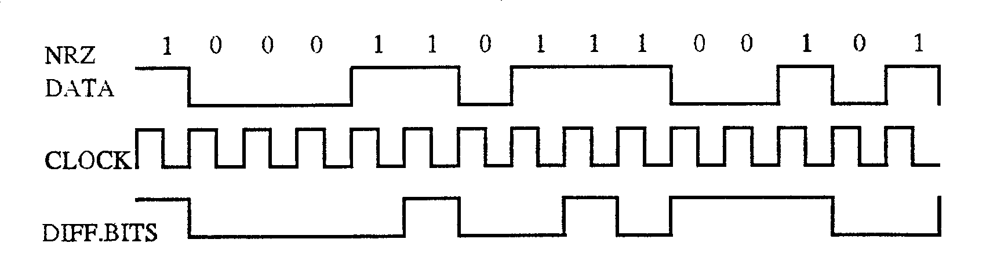
Hình 1-9. Giản đồ mã vi phân.

Bộ giải điều chế BPSK vi phân có hai phần: giải điều chế BPSK thông thường để nhận lại mã vi phân. Sau đó bộ giải mã vi phân chứa sơ đồ EX-OR và bộ làm chậm 1 khoảng bit sẽ tái lập lại tài liệu.
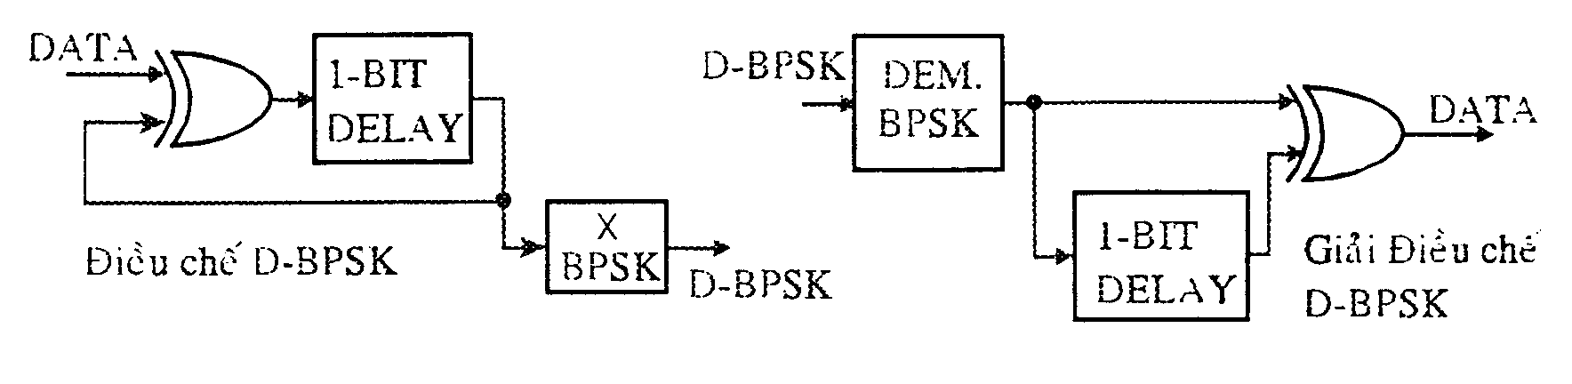
Hình 1-10. Phương pháp điều chế và giải điều chế BPSK vi phân
QPSK vi phân.
Phương pháp điều chế QPSK vi phân được mô tả trên Hình 1-11. Trong đó tài liệu đầu tiên được chuyển thành mã vi phân dạng Dibit cho tín hiệu D-I và D-Q, sau đó sử dụng bộ vi phân Dibit để điều chế pha vi phân là các sóng sin lệnh pha nhau 0⁰, 90⁰, 180⁰ và 270⁰.
Sơ đồ EX-OR (hoặc - loại trừ) được sử dụng làm bộ so sánh tài liệu NRZ lối vào với tài liệu lối ra bộ so sánh (EX-OR) đã được làm chậm đi một khoảng bit. Lối ra EX-OR sẽ đảo bit ra thứ (n+1) nếu bít thứ (n) là “1” và giữ lối ra không đổi nếu bit (n)= “0”.
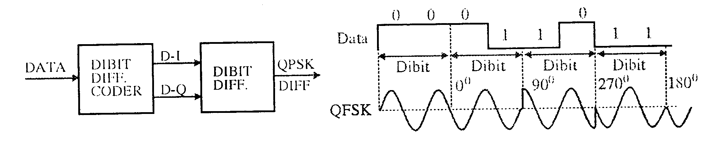
Hình 1-11. Phương pháp điều chế và giải điều chế QPSK vi phân
Kết quả là ở lối ra bộ tạo mã vi phân có sự thay đổi pha 1800 ứng với mỗi bit tài liệu = “1”.
DIBIT |  | DỊCH PHA
0 | 0 | 0⁰
0 | 1 | 90⁰
1 | 1 | 180⁰
1 | 0 | 270⁰

Bảng 1-3 Sự tương ứng giữa dibit và sự dịch pha tín hiệu trong điều chế QPSK

CHƯƠNG 2
LÝ THUYẾT VỀ ĐIỀU CHẾ QPSK

2.1 Khái niệm
PSK 4 pha hay còn gọi là PSK vuông góc (QPSK : Quadrature PSK) là mạch điều chế cho tín hiệu ra có 1 trong 4 pha tùy theo trạng thái của một cặp bit (dibit) dữ liệu vào, độ lệch pha của các tín hiệu ra là 90°.
Với bộ điều chế 4-PSK ta có:
N= 2 vậy số trạng thái pha là 2^N = 4 trạng thái như bảng bên dưới.

Debit | Phase
00 | 45
01 | 135
10 | 315
11 | 225
Bảng 2.1 Dịch pha dựa vào debit ngõ vào trong điều chế QPSK
2.2 Điều chế QPSK
Phương pháp điều chế 4-PSK hay QPSK (Quadrature PSK) được giới thiệu trên Hình 2-1. Sơ đồ tạo tín hiệu QPSK dạng sin với bốn giá trị pha, xác định bởi tổ hợp (cặp) 2 bit liền nhau của tài liệu nhị phân. Tổ hợp 2 bit liền nhau này được gọi là Dibit có độ dài 2 bit.
Tài liệu nhị phân trước khi đưa vào sơ đồ điều chế được tạo mã Dibit nhờ trigger đếm đôi đơn giản. Mã Dibit được biểu thị bằng tín hiệu I và Q:
- Tín hiệu tài liệu I (cùng pha – In Phase) gồm các mức thế ứng với giá trị bit đầu của cặp bit khảo sát.
- Tín hiệu tài liệu Q (bậc 2 – Quadrature) gồm các mức thế ứng với giá trị bit thứ hai của cặp bit khảo sát.
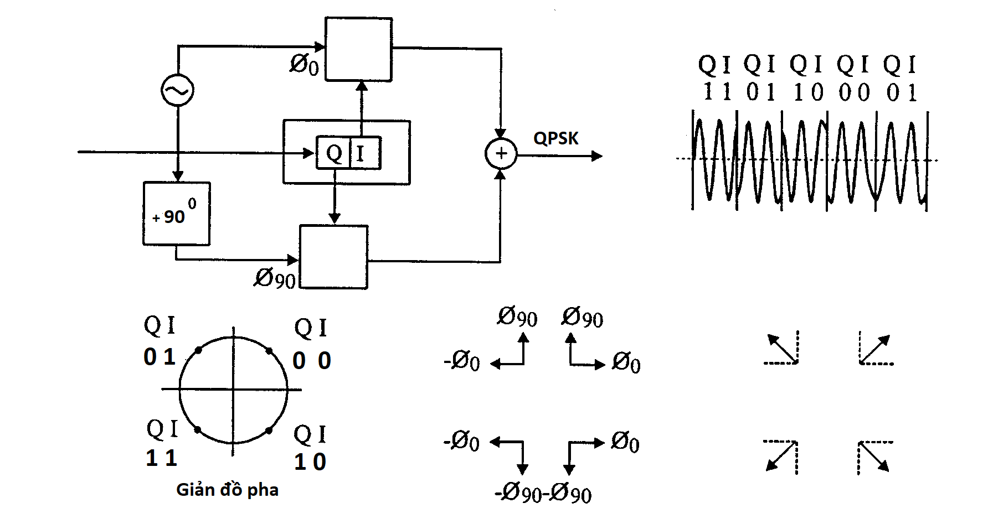
Hình 2-1. Phương pháp điều chế QPSK
Các tín hiệu I và Q được nhân với các sóng mang lệch pha nhau 90⁰ (gọi là Φ₀ = sin(ω_{C}t) và Φ₉₀ = cos(ω_{C}t) ). Kết quả là khi lấy tổng tín hiệu ở cả hai nhánh của sơ đồ Hình 2-1, sẽ nhận được các tín hiệu Φ₀ +Φ₉₀; -Φ₀ +Φ₉₀; Φ₀ -Φ₉₀; -Φ₀ -Φ₉₀.
Bộ điều chế QPSK như vậy được xây dựng trên hai bộ BPSK, tạo ra hai tín hiệu BPSK_{I} và BPSK_{Q} cho bộ lấy tổng để hình thành tín hiệu 4 pha. Giản đồ pha và dạng sóng QPSK cho trên Hình 2-1. Trên đồ thị cho thấy với 4 giá trị của Dibit (I-Q), tín hiệu QPSK có 4 pha khác nhau.
2.3 Giải điều chế QPSK
Giải điều chế QPSK có thể thực hiện trên sơ đồ Hình 2-2. Sơ đồ gồm bộ tái lập sóng mang và các bộ nhân để tái lập Dibit. Mã Dibit sau đó được giải mã để chuyển về trạng thái tài liệu thông thường.
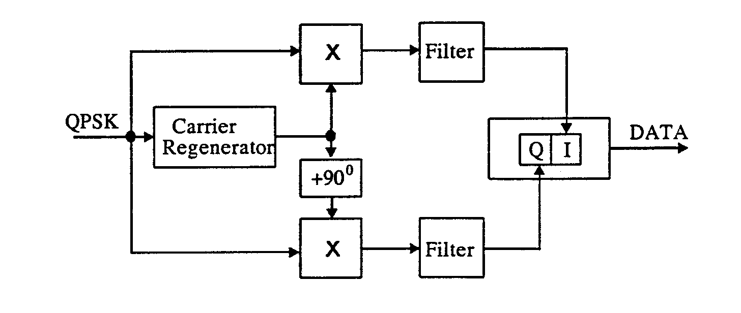 Hình 2-2. Phương pháp giải điều chế QPSK
Bộ tái lập sóng mang (hình 2-3) bao gồm:
- Hai sơ đồ lấy bình phương ()² để chuyển các tín hiệu khác pha về cùng 1 pha.
- Vòng giữ pha PLL phát lại nhịp với tần số gấp bốn tần số mang.
- Bộ dịch pha ΔΦ để hiệu chỉnh pha.
- Bộ chia hai chung để đưa tần số tín hiệu tái lập còn gấp đôi tần số sóng mang.
- Hai bộ chia hai với nhịp điều khiển đếm lệch pha 90⁰ (lấy từ Q đến 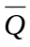 của bộ chia 2 chung) để tạo các sóng mang tái lập lệch pha nhau 90⁰.

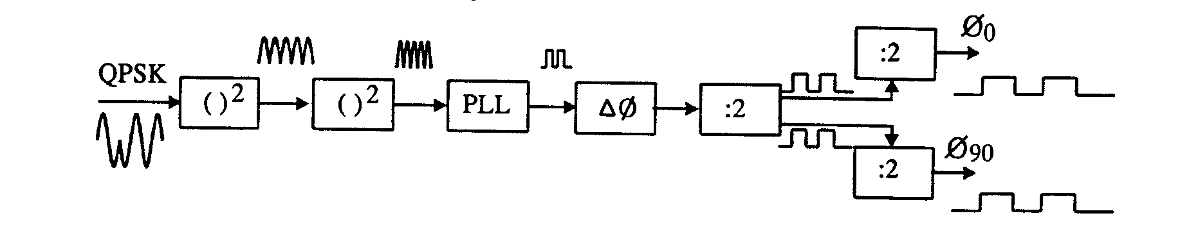
Hình 2-3. Sơ đồ tái lập sóng mang cho giải điều chế QPSK

Hai bộ nhân tín hiệu thực hiện nhân sóng điều chế QPSK với các sóng mang tái lập lệch pha. Tín hiệu giải điều chế được lọc thông thấp để tái lập tín hiệu Dibit. Qua sơ đồ trigger, chuyển mã Dibit về mã tài liệu nhị phân thông thường.
Sơ đồ điều chế QPSK được sử dụng chủ yếu trong modem truyền số liệu (kiểu CCITT V22, CCITT V26, BELL 201) và trong kỹ thuật radio số.
Hệ thống có các đặc trưng sau:
Sai số ít hơn phương pháp FSK.
Phổ cực tiểu của tín hiệu điều chế (F_{W}) bằng nửa tốc độ truyền bit (=F_{b}/2).
Hiệu suất truyền = 2 (xác định bằng (F_{b}/ F_{W}) = 2).
“Tốc độ Baud” được định nghĩa như tốc độ điều chế bằng nửa tốc độ truyền (=F_{b}/2).

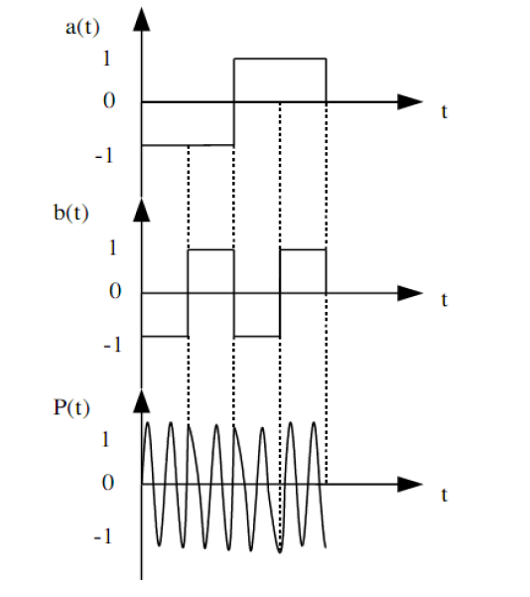

Hình 2.4 Điều chế tín hiệu QPSK

CHƯƠNG 3
MÔ PHỎNG BẰNG PHẦN MỀM MATLAD

3.1 Kết quả mô phỏng
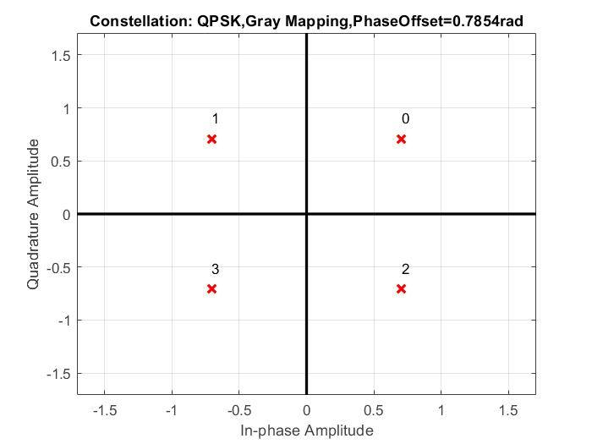

Hình 3-1 Biểu đồ chòm sao của điều chế QPSK

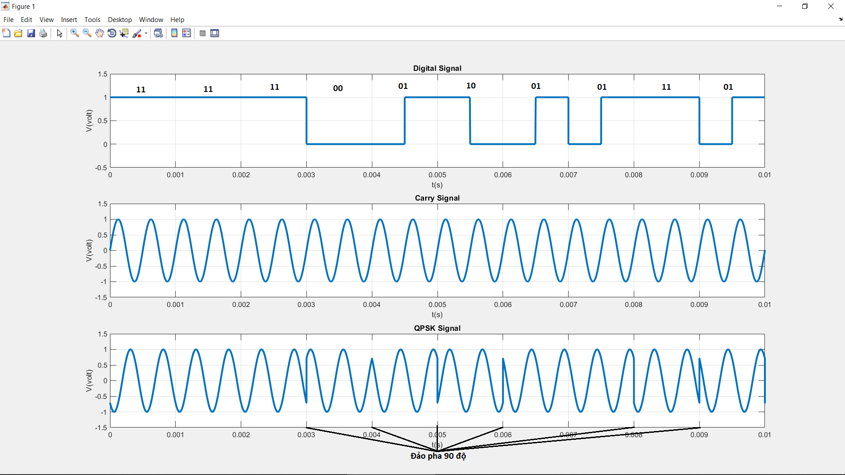

Hình 3-2 Dạng sóng sau điều chế

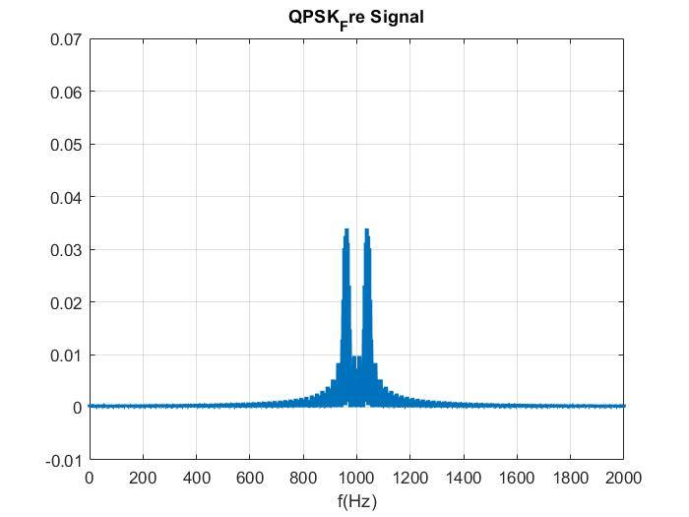

Hình 3-3 Hình ảnh lấy mẫu sau điều chế

3.2 Nhận xét

Nhóm sử dụng các giá trị ngõ vào là hàm ngẫu nhiên với 2000 giá trị.
Khi tín hiệu ngõ vào thay đổi giá trị thì tín hiệu hình sin sau điều chế sẽ bị đảo pha 90 độ. Điều này là đúng với lý thuyết của điều chế QPSK ở chương 2. Sự khác biệt giữa các phương pháp điều chế n-PSK là pha biến đổi và số bit ngõ vào.
Đối với bộ điều chế BPSK pah đảo là 180 độ còn với điều chế 8-PSK là 45 độ. QPSK là 90 độ.

CHƯƠNG 4
SỬ DỤNG PHẦN MỀM MÔ PHỔNG ĐIỀU CHẾ QPSK

4.1 Giới thiệu về kit TMS 320C5515 eZdspTM USB Stick.

TMS320C5515 eZdspTM USB Stick là 1 bộ công cụ phát triển đến từ hãng Texas Instruments để hỗ trợ người dùng phát triển các ứng dụng dựa trên con chip DSP 16-bit TMS320C5515 của TI. TMS320C5515 là bộ xử lý tín hiệu số 16 bit sử dụng năng lượng thấp nhất trong công nghiệp, do đó giúp tiết kiệm năng lượng và kéo dài thời gian sử dụng pin. Với tốc độ xử lí 240 MIPS (Millions of Instructions Per Second), 320KB

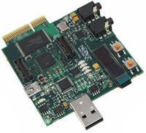
Hình 4-1 Kit TMS 320C5515 eZdspTM USB Stick
bộ nhớ, một bộ tăng tốc phần cứng để tính toán FFT, C5515 là một bộ xử lý thích hợp cho các ứng dụng DSP như mấy ghi âm, nhạc cụ điện tử và các hàng điện tử tiêu dùng khác.
Tính năng của TMS320C5515 eZdspTM :
  - Kích thước nhỏ gọn, công suất thấp, hiệu suất cao.
  - Bộ xử lí tín hiệu số TMS320C5515 của Texas Instrument.
  - Bộ giải mã stereo ( stereo in, stereo out) TLV320AIC3204 của Texas Instrument.
  - Đầu đọc thẻ nhớ Micro SD.
  - Hỗ trợ USB 2.0 để trao đổi dữ liệu và cấp nguồn cho Kit hoạt động.
  - Bộ nhớ NOR Flash 32 Mb. Màn hình OLED gắn sẵn dùng giao tiếp I2C.
  - đèn LED và 2 nút nhấn đều có thể lập trình được.
  - Có nhiều khe cắm mở rộng.
  - Tương thích với phần mềm Code Composer Studio của Texas Instrument

  - Sơ đồ khối

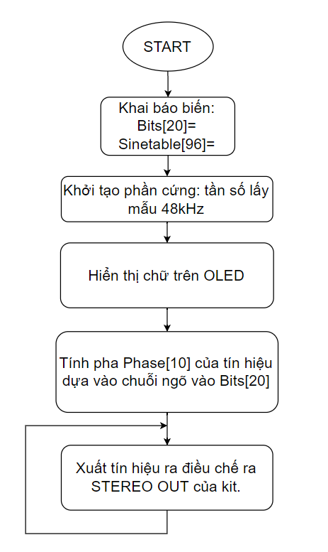
Hình 4-2 Sơ đồ khối mô phỏng điều chế QPSK trên kit

Khởi tạo các biến:

  - Bits[20] là chuỗi bit dài 20 là dữ liệu cần điều chế.
  - Bảng Sinetable[96] là bảng biên độ để vẽ song sine bằng cách tra bảng.
  - Trong một chu kì song sine sẽ chia làm 48 điểm, 2 chu kì song sine sẽ là 96 điểm ảnh. Tần số lấy mẫu sẽ được set là 48kHz, tức tần số của song sine là 1.

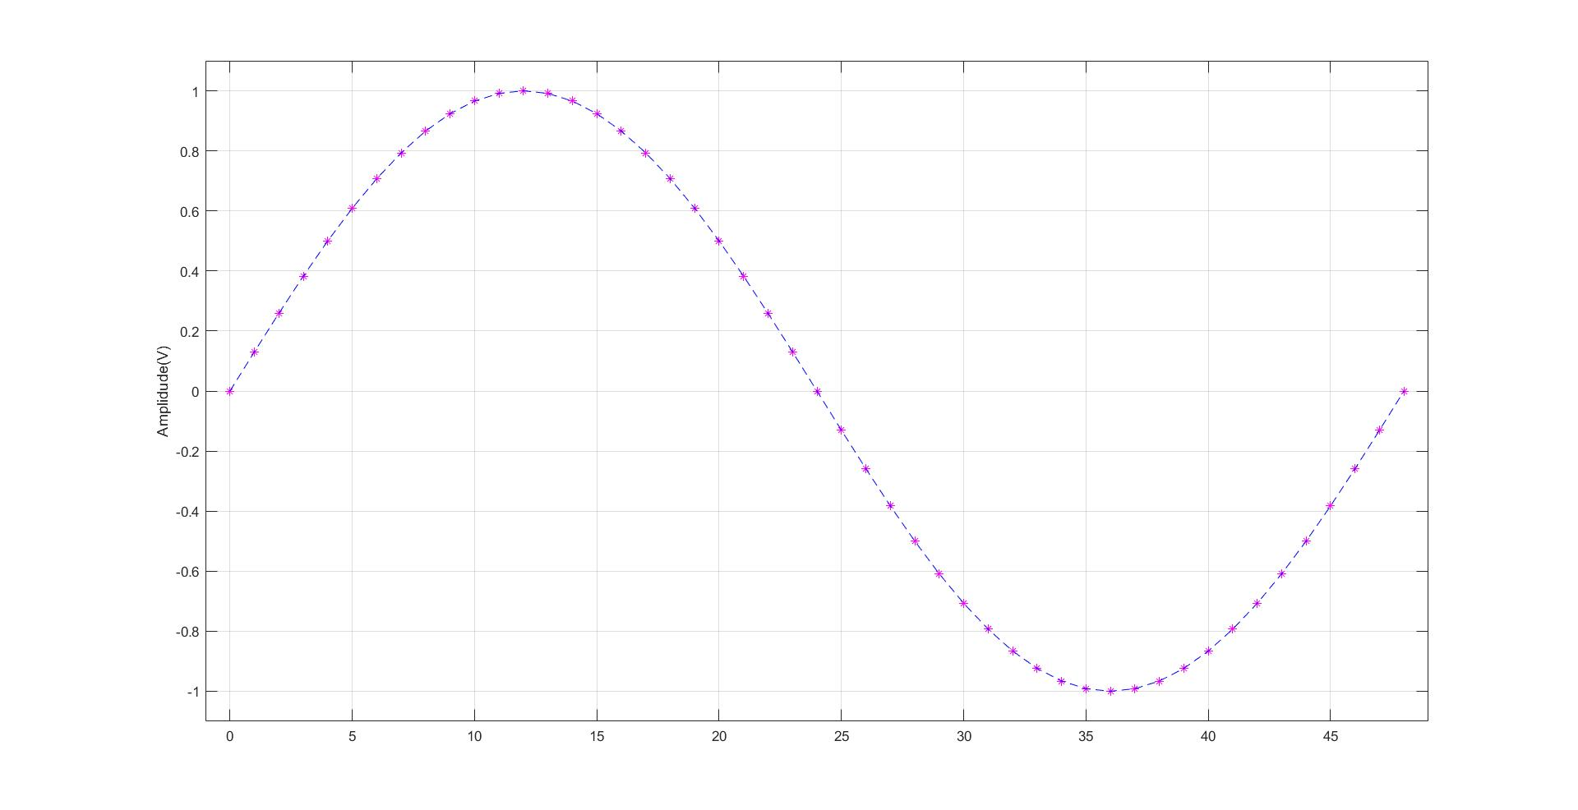
Hình 4-3 Nguyên lí vẽ sóng dựa vào các điểm
Khởi tạo phần cứng: khởi tạo kit, SAR, aic của kit, đặc biệt chú ý là tần số lấy mẫu được set là 48kHz.
Hiển thị chữ trên oled
Tính pha[10] là một bảng có độ dài bằng một nữa độ dài chuỗi bits vào chứa vị trí bắt đầu của song sine sẽ vẽ ứng với độ dịch pha. Vd dịch 45 độ thì ta tính được biên độ bắt đầu là 0.7, tra bảng xem giá trị 0.7 gần với thằng bắt đầu nào nhất. theo hình là số 6. Lúc vẽ phase 45 thì ta sẽ tra bảng từ thằng số 6 và đi 48 lần sẽ vẽ đc dịch pha 45 độ. (ta cần bảng 96 kí tự thay vì 48 là như vậy)
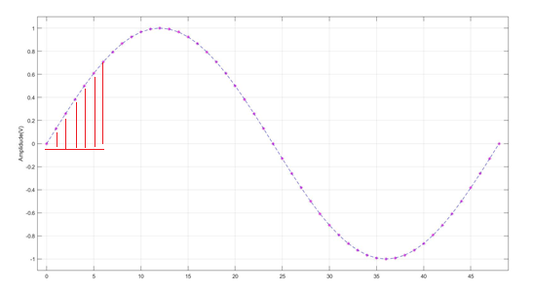

Hình 4-4 Điểm bắt đầu pha 45 độ khi vẽ dạng sóng

  - Kết quả mô phỏng

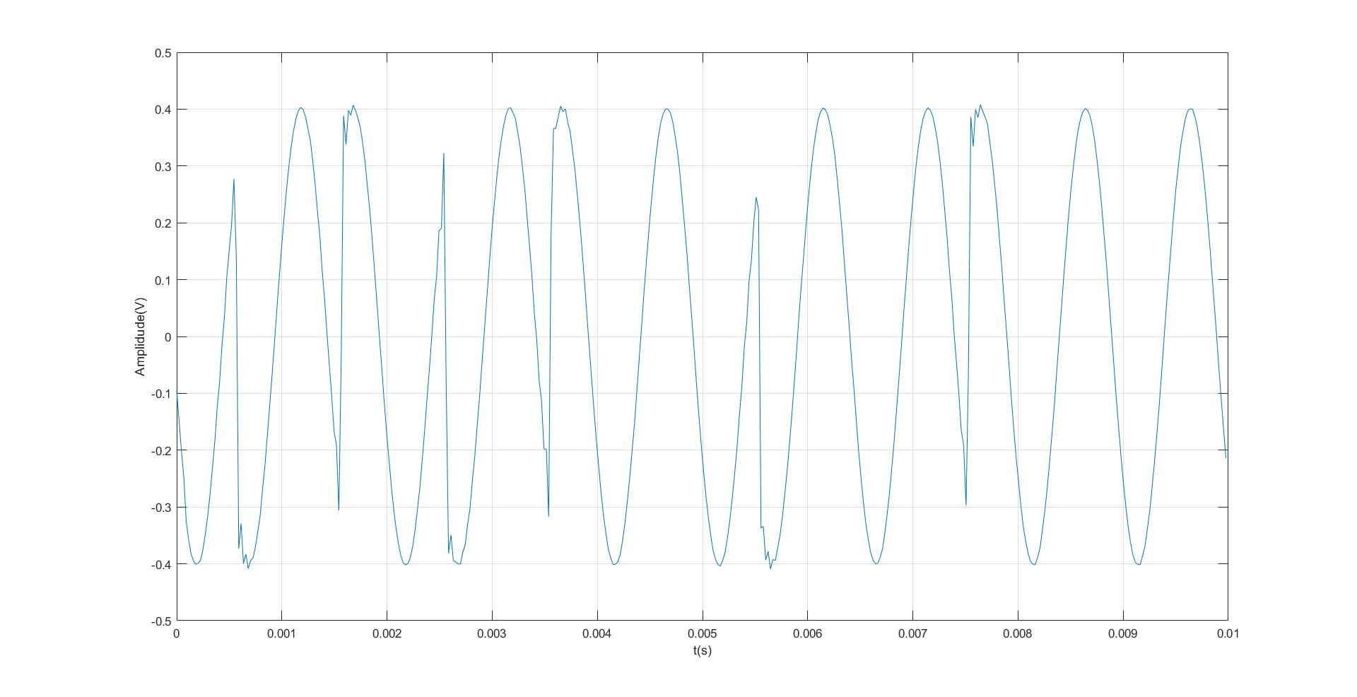
Hình 4-5 Dạng sóng sau điều chế trên kit và hiển thị bằng matlad dựa vào số liệu

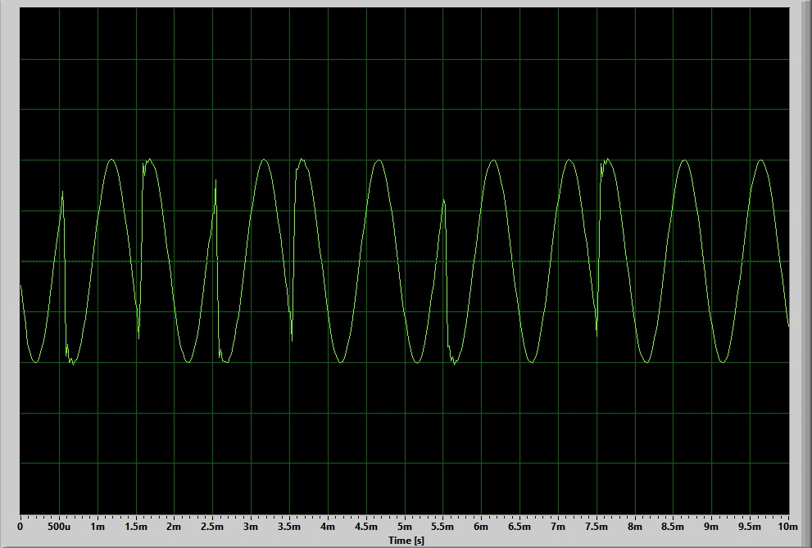

Hình 4-6 Dạng sóng sau điều chế trên kit và hiển thị bằng phần mềm soundcard oscilloscope

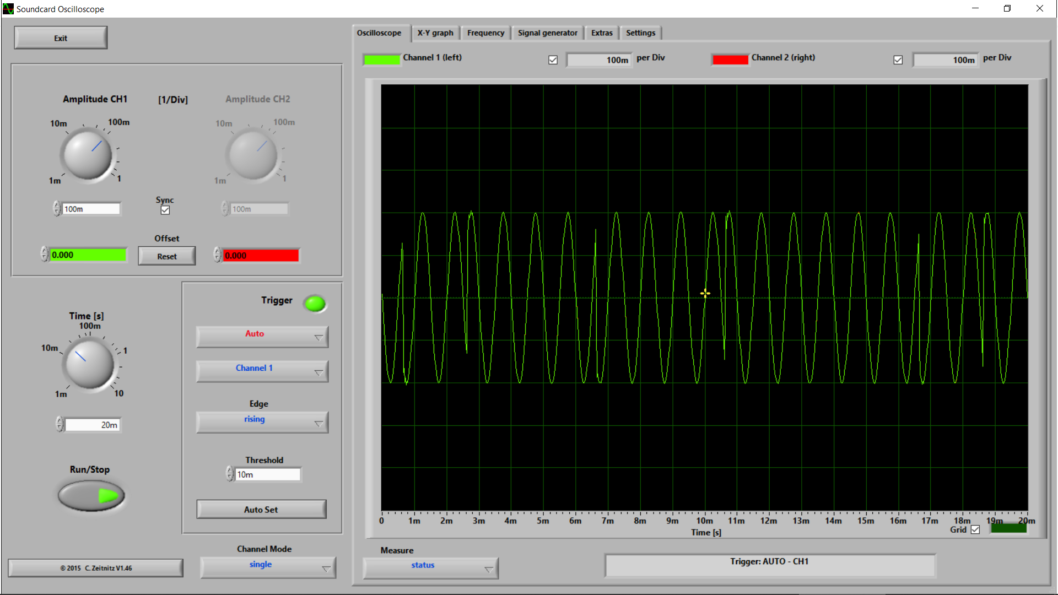

Hình 4-7 Oscilloscope của tín hiệu sau điều chế
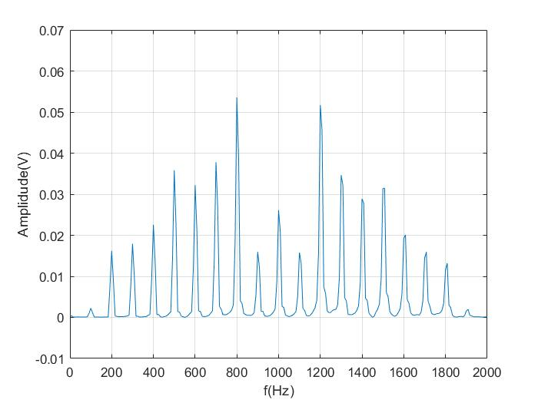

Hình 4-8 Hình mẫu của tín hiệu QPSK sau điều chế hiển thị với phần mềm matlad

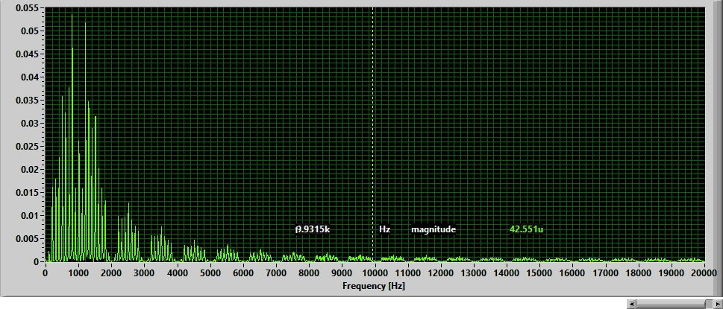

Hình 4-9 Hình mẫu của tín hiệu QPSK sau điều chế hiển thị với phần mềm soundcard

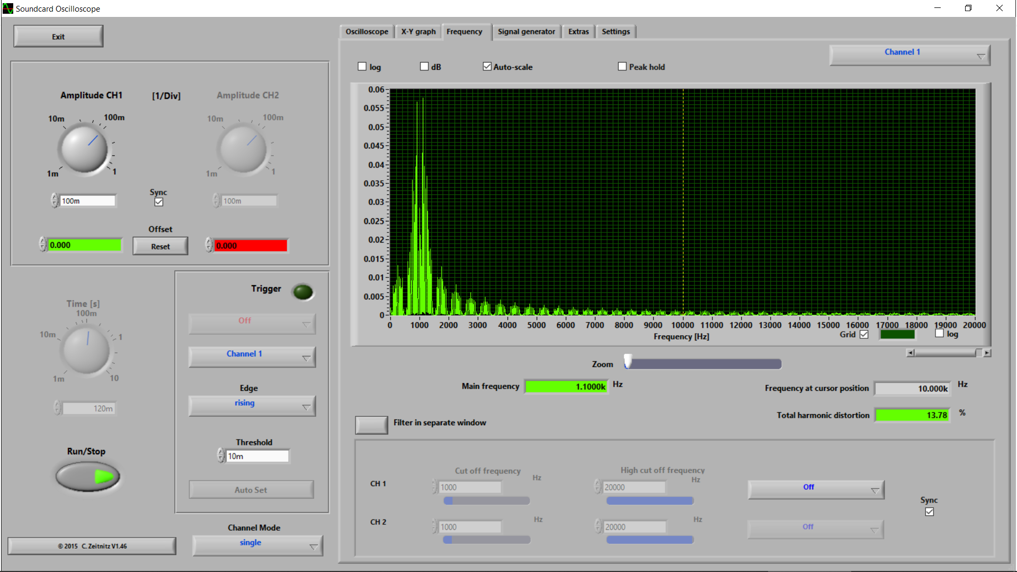

Hình 4-10 Oscilloscope của tín hiệu lấy mẫu

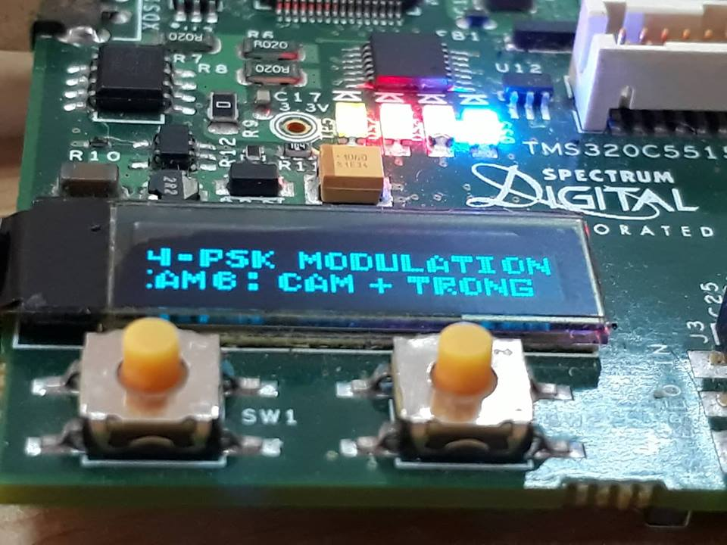

Hình 4-11 Hiển thị thông tin trên LCD

  - Nhận xét
Nhóm đã thực hiện được việc mô phỏng điều chế tín hiệu QPSK trên kit TMS 320C5515 eZdspTM USB Stick và hiển thị tín hiệu sau điều chế bằng phần mềm matlad và phần mềm sourdcard Oscilloscope.
Chuỗi tín hiệu số ngõ vào: 1,1,0,0,1,0,0,1,0,1,1,1,1,0,0,1,0,0,0,1.
Bên cạnh đó nhóm cũng đã hiển thị được thông tin trên LCD của kit TMS 320C5515 eZdspTM USB Stick với hai dòng thông tin. Dòng một hiển thị dòng chữ “4-PSK MODULATION” là tên của đề tài và dòng hai hiển thị thông tin “TEAM6: CAM + TRONG” là tên của nhóm và hai thành viên nhóm. Với sóng điều chế trên kit ta thấy dạng sóng có nhiễu xuất hiện tại một vài cạnh của tín hiệu, Đường tín hiệu không liên tục mà xuất hiện vài nét răng cưa. Quan sát dạng sóng trên hình 4-4 và hình 4-5, ta thấy khi một cặp bit thay đổi giá trị (Ví dụ từ 00 -> 01,…) Thì pha sẽ sẽ bị thay đổi giá trị. Điều này hoàn toàn đúng với lý thuyết đưa ra tại chương 2. Một hạn chế của lần mô phỏng này là nhóm không vẽ ra tín hiệu số ngõ vào vì nhóm sử dụng các ngõ vào là các số bit 1,0. Điều này làm hạn chế khả năng quan sát và so sánh giữa ngõ vào và ra.

Phụ lục: Mã nguồn matlad và mã nguồn code trên kit TMS 320C5515 eZdspTM USB Stick

1. Mã nguồn matlab
clear all;
close all;
%Chọn 2000 giá trị ngẫu nhiên ngõ vào
bits=randi([0 1],1,2000);
%Định nghĩa phase cho QPSK
P0=pi/4; % 45 Degree
P1=3*pi/4; % 135 Degree
P2=7*pi/4; % 315 Degree
P3=5*pi/4; % 225 Degree
%Định nghĩa chu kì và tần số
f=2000;
fs=100;
df=1;
dt = 1/f;
Fmax = 100*f/4;
fk = -Fmax:df:Fmax-1;
t=0:1/f/fs:1/f; % Khoảng thời gian hiển thị của song mang và song truyền
t1=0:2/f/fs:2/f; %
%Định nghĩa các biến
time=[];
time1=[];
Digital=[];
Carry=[]; %Carries
QPSKSignal=[];

%Thiết lập tín hiệu ngõ vào
for i=1:1:length(bits)
if bits(i)==0
z=zeros(1,length(t));
Digital = [Digital z];
end
if bits(i)==1
o=ones(1,length(t));
Digital = [Digital o];
end
%Thiết lập sóng mang.
Carry=[Carry (sin(2*pi*f*t))];
time=[time t];
t= t+1/f;
end
%Tính tín hiệu ngõ ra dựa vào tín hiệu ngõ vào và song mang
for ii=1:2: length(bits)
% Trường hợp 1 = 00 thiết lập cho 45 độ
if bits(ii)==0 && bits(ii+1)==0
bits00= sin(2*pi*f*t1 + P0);
QPSKSignal=[QPSKSignal (bits00)];
QPSKSignal_Fre = fftshift(fft(bits00))/length(bits00);
end
% Trường hợp 1 = 01 thiết lập cho 135 độ
if bits(ii)==0 && bits(ii+1)==1
bits01= sin(2*pi*f*t1 +P1);
QPSKSignal=[QPSKSignal (bits01)];
QPSKSignal_Fre = fftshift(fft(bits01))/length(bits01);
end
% Trường hợp 1 = 10 thiết lập cho 315 độ
if bits(ii)==1 && bits(ii+1)==0
bits10= sin(2*pi*f*t1 +P2);
QPSKSignal=[QPSKSignal (bits10)];
QPSKSignal_Fre = fftshift(fft(bits10))/length(bits10);
end
% Trường hợp 1 = 11 thiết lập cho 225 độ
if bits(ii)==1 && bits(ii+1)==1
bits11= sin(2*pi*f*t1 +P3);
QPSKSignal=[QPSKSignal (bits11)];
QPSKSignal_Fre = fftshift(fft(bits11))/length(bits11);
end
time1= [time1 t1];
t1=t1+2/f;
end
QPSKSignal_Fre = fftshift(fft(QPSKSignal))/length(QPSKSignal);
% Vẽ tín hiệu digital
subplot(3,1,1);
plot(time, Digital,'lineWidth',2.5);
title('Digital Signal');
axis([0 0.01 -0.5 1.5]);
grid on;
% Vẽ song mang
subplot(3,1,2);
plot(time,Carry,'lineWidth',2.5);
title('Carry Signal');
axis([0 0.01 -1.5 1.5]);
grid on;
% Vẽ tín hiệu sau điều chế
subplot(3,1,3);
plot(time1,QPSKSignal,'lineWidth',2.5);
title('QPSK Signal');
axis([0 0.01 -1.5 1.5]);
grid on;
% Vẽ phổ tín hiệu
figure(2);
plot(time1*2000,abs(QPSKSignal_Fre)*1,'lineWidth',2.5);
title('QPSK_Fre Signal');
axis([-0 2000 -0.01 0.05]);
grid on;
mod = comm.QPSKModulator;
%Vẽ sơ đồ chòm sao.
constellation(mod);
2. Mã nguồn trên kit TMS 320C5515 eZdspTM USB Stick

#include "stdio.h"

#include "usbstk5515.h"

#include "sar.h"

#include "aic3204.h"

#include "string.h"

extern Int16 oled_test(Uint16 fc);

Int16 bits[20] = { 1,1,0,0,1,

0,0,1,0,1,

1,1,1,0,0,

1,0,0,0,1};

Int16 phasebegin[10];

Int16 tmp;

Int16 i;

Int16 j;

Int16 check;

Int16 Stoptimes;

Int16 sinTable[96] = {

0x0000, 0x10b4, 0x2120, 0x30fb, 0x3fff, 0x4dea, 0x5a81, 0x658b,

0x6ed8, 0x763f, 0x7ba1, 0x7ee5, 0x7ffd, 0x7ee5, 0x7ba1, 0x76ef,//0x7ffd/1

0x6ed8, 0x658b, 0x5a81, 0x4dea, 0x3fff, 0x30fb, 0x2120, 0x10b4,

0x0000, 0xef4c, 0xdee0, 0xcf06, 0xc002, 0xb216, 0xa57f, 0x9a75,

0x9128, 0x89c1, 0x845f, 0x811b, 0x8002, 0x811b, 0x845f, 0x89c1,//0x8002/-1

0x9128, 0x9a76, 0xa57f, 0xb216, 0xc002, 0xcf06, 0xdee0, 0xef4c,

0x0000, 0x10b4, 0x2120, 0x30fb, 0x3fff, 0x4dea, 0x5a81, 0x658b,

0x6ed8, 0x763f, 0x7ba1, 0x7ee5, 0x7ffd, 0x7ee5, 0x7ba1, 0x76ef,//0x7ffd/1

0x6ed8, 0x658b, 0x5a81, 0x4dea, 0x3fff, 0x30fb, 0x2120, 0x10b4,

0x0000, 0xef4c, 0xdee0, 0xcf06, 0xc002, 0xb216, 0xa57f, 0x9a75,

0x9128, 0x89c1, 0x845f, 0x811b, 0x8002, 0x811b, 0x845f, 0x89c1,//0x8002/-1

0x9128, 0x9a76, 0xa57f, 0xb216, 0xc002, 0xcf06, 0xdee0, 0xef4c

};

void TEST_execute( Int16 ( *funchandle )( ), char *testname, Int16 testid )

{

Int16 status;

/* Display test ID */

printf( "%02d Testing %s...\n", testid, testname );

/* Call test function */

status = funchandle( );

/* Check for test fail */

if ( status != 0 )

{

/* Print error message */

printf( " FAIL... error code %d... quitting\n", status );

/* Software Breakpoint to Code Composer */

SW_BREAKPOINT;

}

else

{

/* Print error message */

printf( " PASS\n" );

}

}

/* ------------------------------------------------------------------------ *

* main( ) *

* ------------------------------------------------------------------------ */

void main( void )

{

/* Init KIT, SAR, AIC3204 */

USBSTK5515_init( );

//Init_SAR();

aic3204_init();

set_sampling_frequency_and_gain(48000,5);

TEST_execute( oled_test, "OLED", 1 );

for (i=0;i<20;i++)

{

tmp = bits[i]*2+bits[i];

switch(tmp)

{

case 0:phasebegin[i/2]=7;break;

case 1:phasebegin[i/2]=19;break;

case 2:phasebegin[i/2]=42;break;

case 3:phasebegin[i/2]=31;break;

}

}

i=0;

j=0;

check=0;

Stoptimes = 1;

while(1)

{

while((XmitR & I2S0_IR) == 0);

I2S0_W0_MSW_W = sinTable[j+phasebegin[i]]/10;

I2S0_W1_MSW_W = sinTable[j+phasebegin[i]]/10;

check++;

j=j+1;

if (j>47) j=0;

if(check==48)

{

check=0;

i++;

}

if (i==10) i=0;

}
}

Tài liệu tham khảo:
- https://www.google.com/url?sa=t&rct=j&q=&esrc=s&source=web&cd=17&ved=2ahUKEwiWy4jxiNPfAhWQc3AKHWQIBY8QFjAQegQIAhAC&url=http%3A%2F%2Fkdientu.duytan.edu.vn%2Fmedia%2F50119%2Fask-fsk-psk-qpsk-qam-modulation-demolation.doc&usg=AOvVaw0vSxGj__lkhHycZSaa9xKz
- http://lib.hpu.edu.vn/bitstream/handle/123456789/17981/19_PhamQuangTuyen_DT1001.pdf
- https://vi.wikipedia.org/wiki/%C4%90i%E1%BB%81u_ch%E1%BA%BF_s%E1%BB%91
- https://text.123doc.org/document/951423-bao-cao-dieu-che-va-giai-dieu-che-qpsk.htm

